Documentación Funcional

Sistema PQR – Interfaz Web
Fecha: 30 de diciembre de 2025

1. Introducción
El Sistema PQR es una plataforma web diseñada para apoyar la gestión de Peticiones, Quejas, Reclamos y Sugerencias de manera organizada, trazable y controlada.
Esta documentación describe el funcionamiento actual de la interfaz web, explicando qué hace el sistema, cómo se utiliza y cuál es el propósito de cada pantalla disponible para los usuarios.
El objetivo de este documento es servir como guía funcional para el cliente, facilitando la comprensión del sistema sin requerir conocimientos técnicos.

2. Objetivo del sistema
El sistema permite a la organización:
- Registrar y administrar casos PQR.
- Asignar responsables para su atención.
- Controlar tiempos de respuesta mediante indicadores visuales.
- Escalar casos cuando requieren atención de niveles superiores.
- Mantener historial y trazabilidad de cada caso.
- Consultar métricas y reportes operativos.

3. Flujo general de uso
- El usuario accede al sistema mediante una pantalla de inicio de sesión.
- Al autenticarse correctamente, ingresa al panel principal.
- Desde el módulo de casos puede consultar, filtrar y crear registros.
- Al ingresar a un caso específico, puede ver su información completa y ejecutar acciones.
- Usuarios con permisos administrativos pueden acceder a reportes, auditoría y configuración del sistema.

4. Descripción de las vistas del sistema
A continuación se describe cada pantalla disponible en la aplicación, indicando su propósito y cómo se utiliza.

4.1 Inicio de sesión

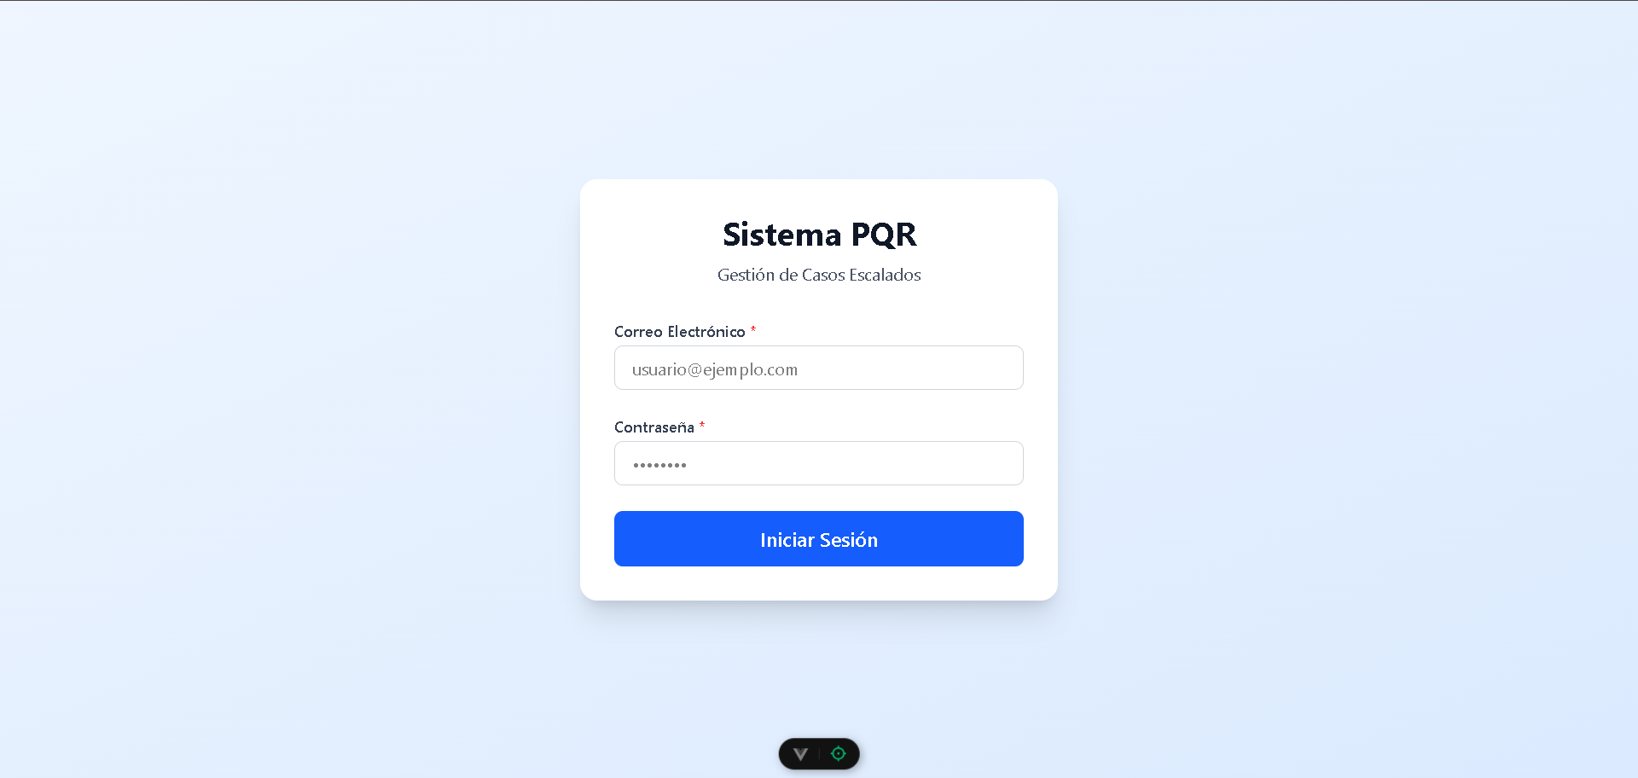
Propósito
Permitir el acceso seguro de los usuarios al sistema.
Descripción
El usuario ingresa su correo electrónico y contraseña. Si las credenciales son válidas, el sistema permite el acceso y redirige al panel principal.
Uso
Es el primer punto de entrada al sistema.

4.2 Panel principal (Dashboard)

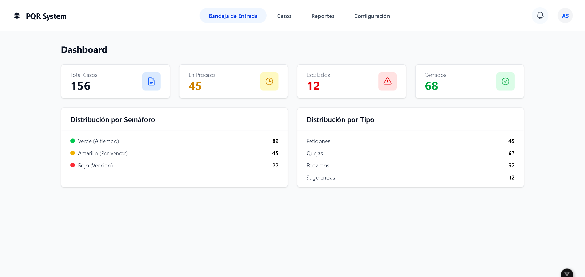
Propósito
Brindar una visión general del estado del sistema.
Descripción
Muestra indicadores clave como:
- Cantidad total de casos.
- Casos activos, cerrados y escalados.
- Estado de los casos según semáforo (verde, amarillo, rojo).
Uso
Permite al usuario conocer rápidamente la situación operativa actual.

4.3 Listado de casos

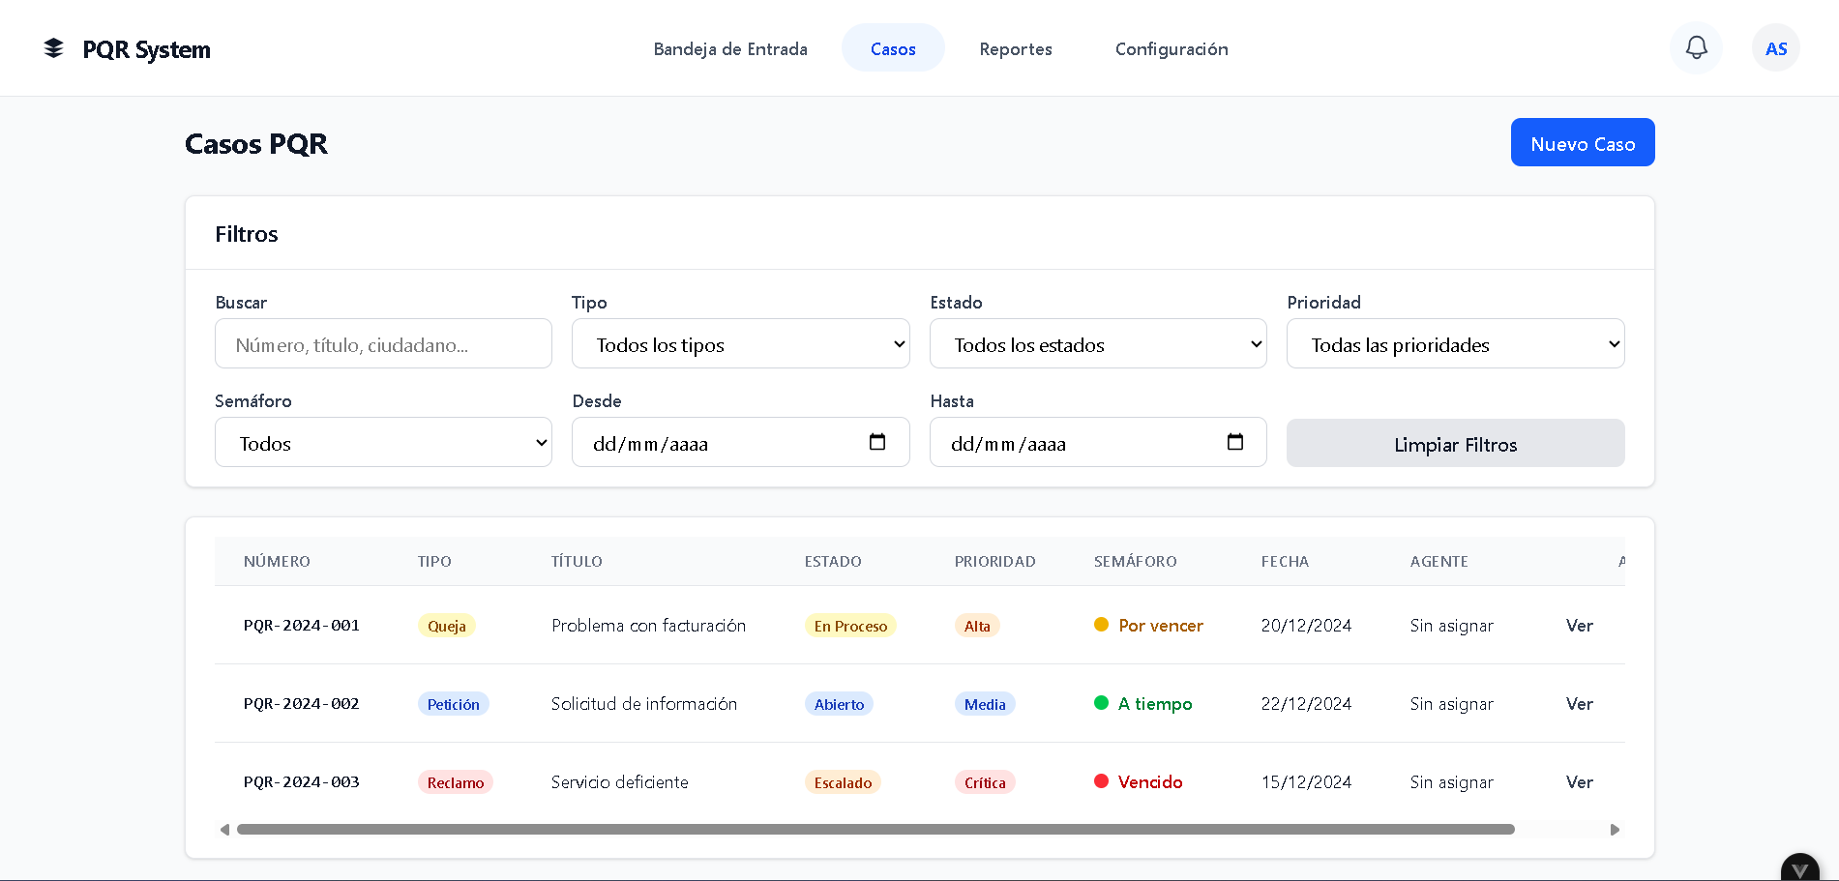
Propósito
Consultar y administrar los casos registrados.
Descripción
Presenta una tabla con todos los casos, incluyendo información relevante como tipo, estado, prioridad y responsable.
Incluye herramientas de búsqueda y filtros por diferentes criterios, así como paginación para facilitar la navegación.
Uso
Desde esta vista el usuario puede:
- Buscar casos específicos.
- Aplicar filtros.
- Crear nuevos casos.
- Acceder al detalle de un caso existente.

4.4 Detalle del caso

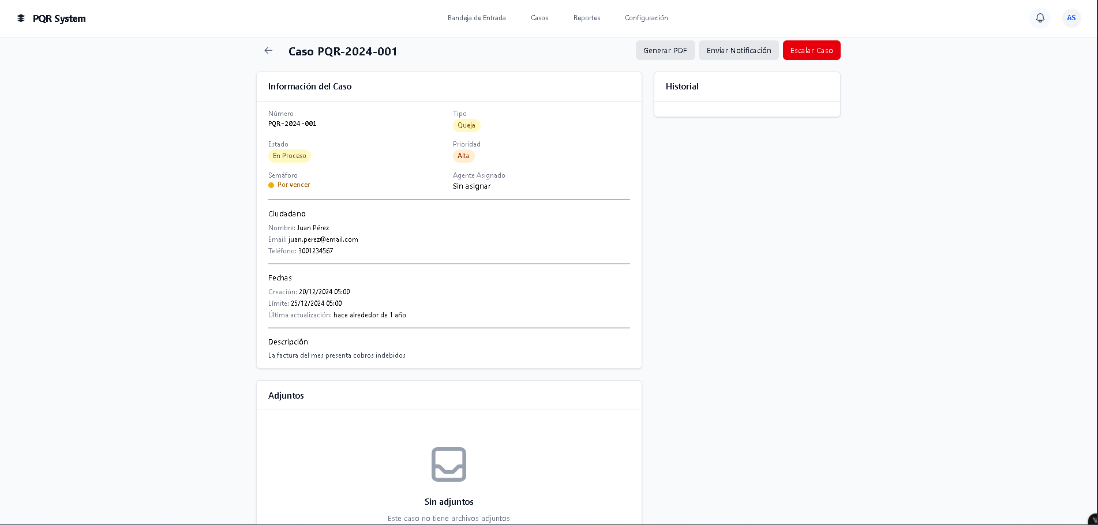
Propósito
Visualizar toda la información de un caso y realizar acciones sobre él.
Descripción
Muestra los datos completos del caso, incluyendo:
- Información general.
- Estado y prioridad.
- Responsable asignado.
- Indicador de tiempo (semáforo).
- Historial de acciones realizadas.
- Archivos adjuntos.
Acciones disponibles
- Descargar adjuntos.
- Generar documentos.
- Enviar notificaciones.
- Escalar el caso a un nivel superior.
Uso
Es la vista central para la gestión operativa de cada caso.

4.5 Perfil de usuario

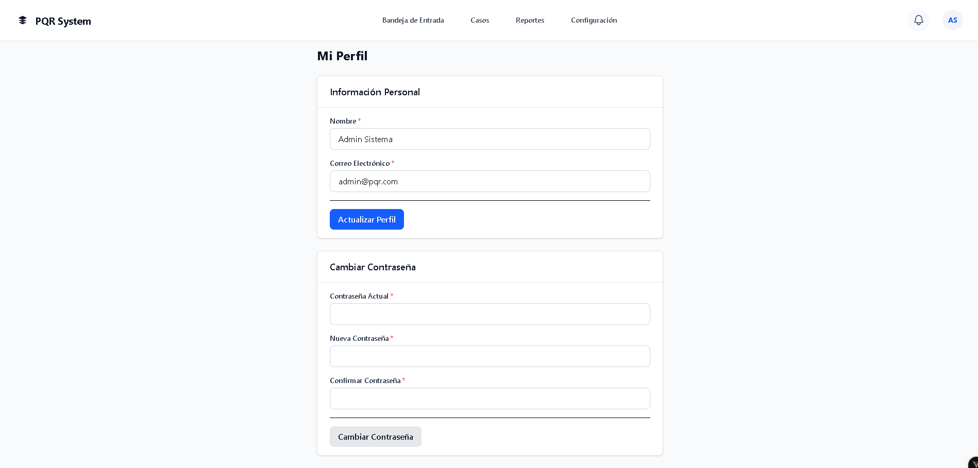
Propósito
Permitir que cada usuario gestione su información personal.
Descripción
El usuario puede consultar y actualizar sus datos básicos, así como cambiar su contraseña.

4.6 Reportes

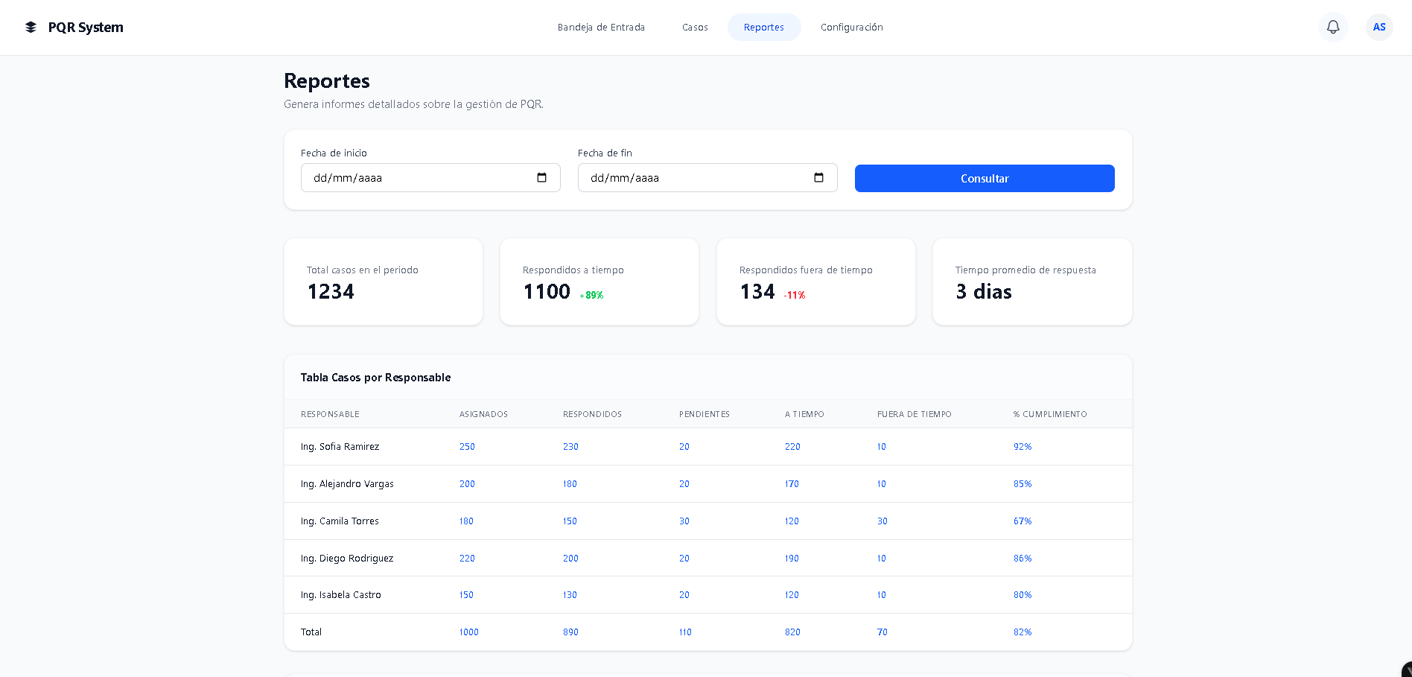

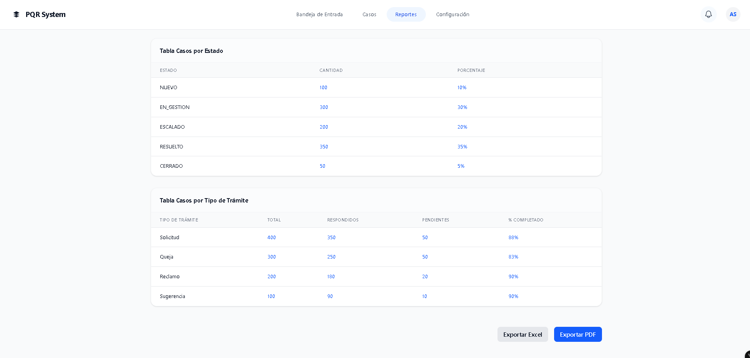
Propósito
Consultar métricas y resultados del sistema.
Descripción
Permite visualizar información consolidada, como:
- Casos por estado.
- Casos por tipo.
- Casos por responsable.
Incluye filtros por rango de fechas y opciones de exportación.
Uso
Apoya la toma de decisiones y el análisis de desempeño.

4.7 Auditoría (usuarios administradores)
Propósito
Garantizar la trazabilidad de las acciones realizadas en el sistema.
Descripción
Muestra un registro detallado de acciones, indicando qué usuario realizó cada operación y cuándo.
Incluye filtros para facilitar la consulta y opciones de exportación.

4.8 Configuración (usuarios administradores)

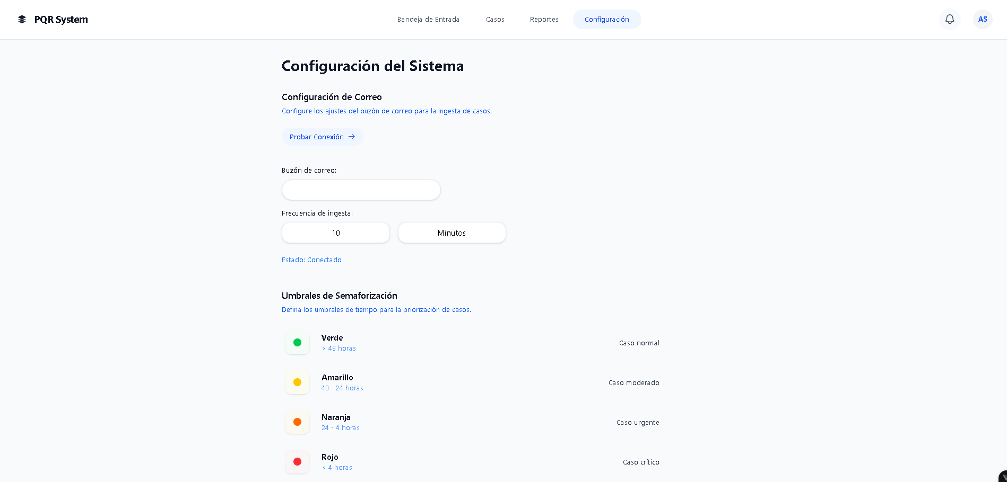
Propósito
Administrar parámetros operativos del sistema.
Descripción
Permite configurar aspectos como:
- Buzón de correo para ingreso de casos.
- Frecuencia de revisión del correo.
- Umbrales de tiempo utilizados para la semaforización.

Muestra un mensaje informativo y permite regresar al panel principal.

4.9 Reasignación de caso
Propósito
Permitir la transferencia controlada de un caso PQR a otro responsable cuando se requiere cambio de atención, especialización o escalamiento.
Descripción
Desde el detalle del caso, el usuario autorizado puede reasignar el caso a otro responsable dentro del sistema.
Al realizar la reasignación:
- Se actualiza automáticamente el responsable del caso.
- El sistema reinicia el conteo de tiempo de atención.
- El indicador de tiempo cambia a color azul agua marina, indicando que el caso acaba de ser recibido por un nuevo responsable.
- Se registra la acción en el historial del caso, incluyendo el usuario que realizó la reasignación, la fecha y el motivo.
Opcionalmente, el usuario puede incluir una observación que brinde contexto al nuevo responsable.
Uso
Esta vista se utiliza cuando un caso debe ser transferido a otra persona o área, garantizando la continuidad del proceso, la trazabilidad y el control de tiempos.
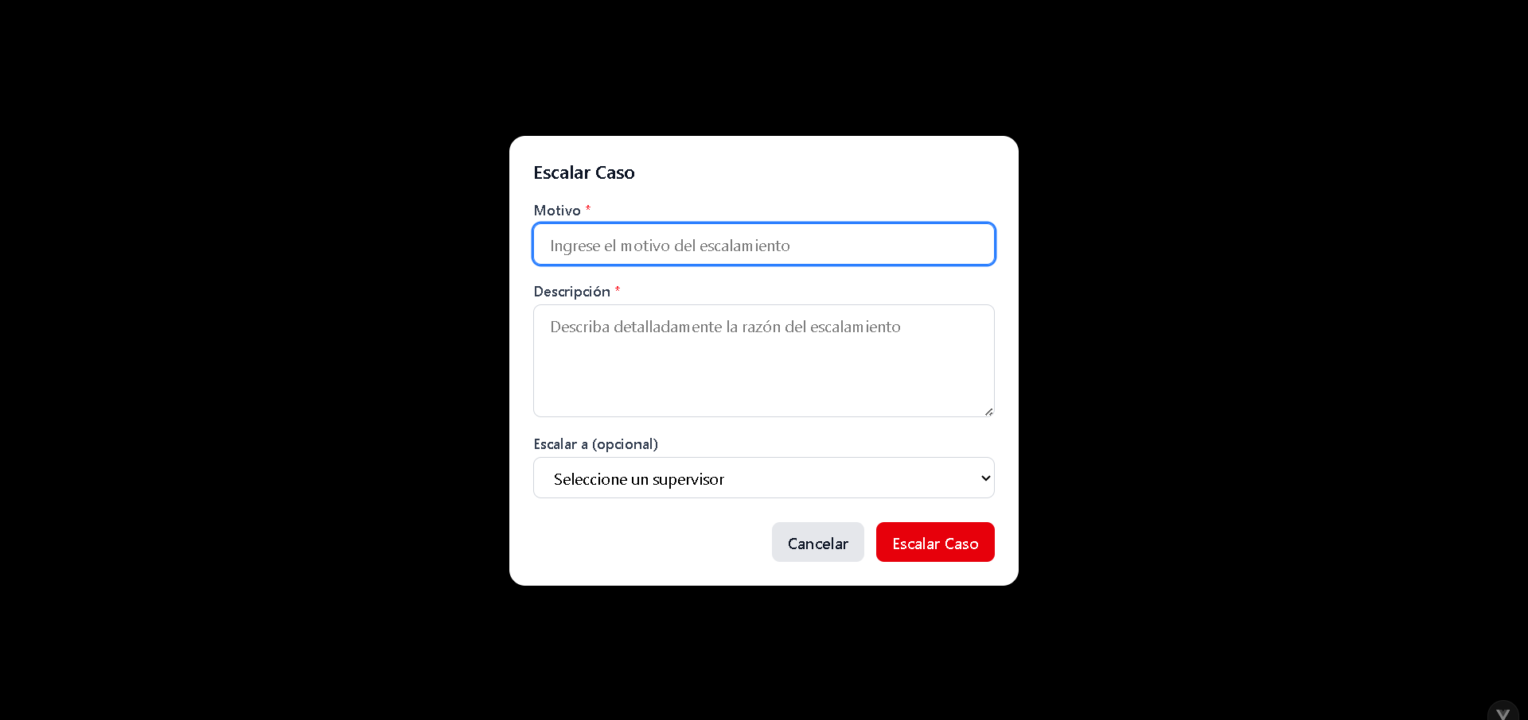
4.10 Generación de respuesta y documento PDF
Propósito
Generar una respuesta formal al caso PQR y producir un documento oficial en formato PDF como respaldo del proceso.
Descripción
El sistema permite al responsable redactar la respuesta del caso desde su vista de detalle.
Una vez finalizada la respuesta, el sistema genera automáticamente un documento PDF que incluye:
- Información general del caso.
- Datos del solicitante.
- Respuesta oficial emitida por la organización.
- Fecha de generación y responsable de la respuesta.
El documento generado puede ser descargado y utilizado como soporte legal o administrativo.
Uso
Esta funcionalidad se emplea al momento de dar respuesta formal a un caso PQR, asegurando evidencia documentada y estandarizada del proceso de atención.
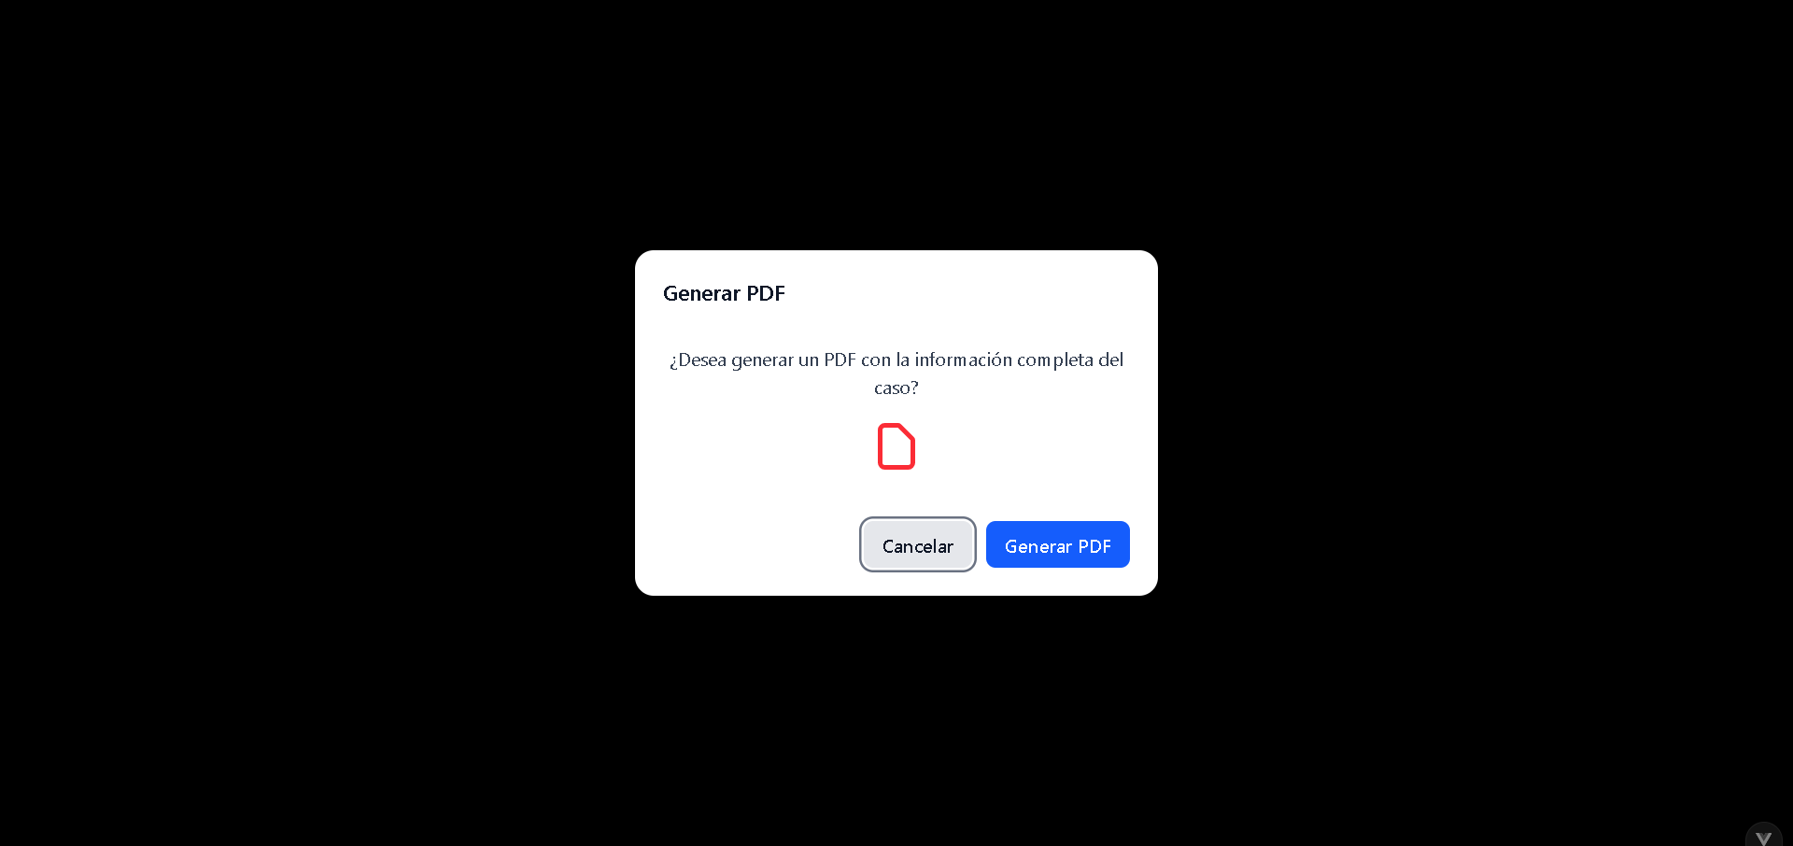

4.11 Envío de notificación
Propósito
Permitir el envío manual de notificaciones asociadas a un caso PQR, garantizando una comunicación clara y directa con los destinatarios involucrados.
Descripción
Esta vista se presenta como una ventana emergente desde el detalle del caso o desde el módulo de alertas.
Permite al usuario autorizado redactar y enviar una notificación personalizada relacionada con el proceso del caso.
La vista incluye los siguientes elementos:
- Asunto: campo obligatorio donde se define el título del mensaje.
- Mensaje: campo obligatorio para redactar el contenido de la notificación.
- Destinatarios: listado de personas asociadas al caso, como el ciudadano o usuarios internos, que pueden ser seleccionados como receptores.
- Acciones:
  - Cancelar el envío.
  - Enviar la notificación.
Una vez enviada, la notificación queda registrada en el historial del caso como evidencia de la comunicación realizada.
Uso
Esta vista se utiliza cuando es necesario informar al ciudadano o a otros actores del proceso sobre avances, solicitudes de información adicional, respuestas parciales o cualquier evento relevante del caso PQR.
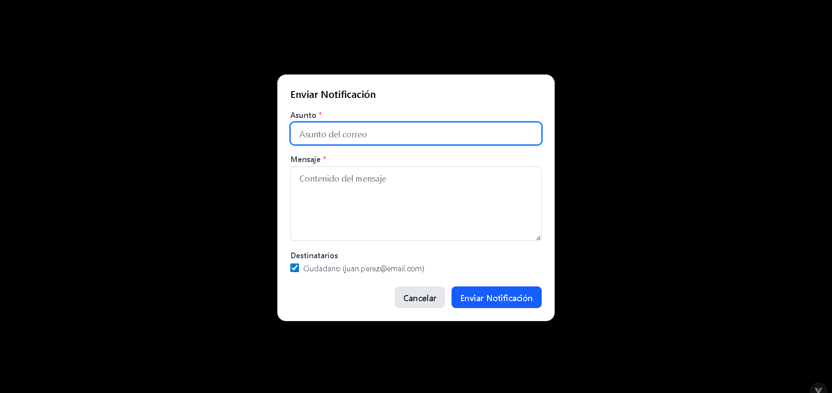
4.12 Alertas del sistema
Propósito
Notificar a los usuarios sobre eventos relevantes del sistema que requieren atención o acción oportuna.
Descripción
El sistema genera alertas automáticas asociadas al ciclo de vida de los casos PQR.
Estas alertas se muestran de forma visual dentro de la interfaz y, según la configuración, pueden enviarse también por correo electrónico.
Entre los eventos que generan alertas se incluyen:
- Asignación o reasignación de un caso.
- Cambio de estado del caso.
- Casos próximos a vencer (estado amarillo).
- Casos vencidos (estado rojo).
- Generación de respuesta y documento PDF.
- Escalamiento de casos a niveles superiores.
Las alertas permiten identificar rápidamente situaciones críticas y facilitan la gestión oportuna de los casos.
Uso
Esta vista apoya la operación diaria del sistema, ayudando a los usuarios a priorizar tareas y a cumplir los tiempos establecidos de atención.
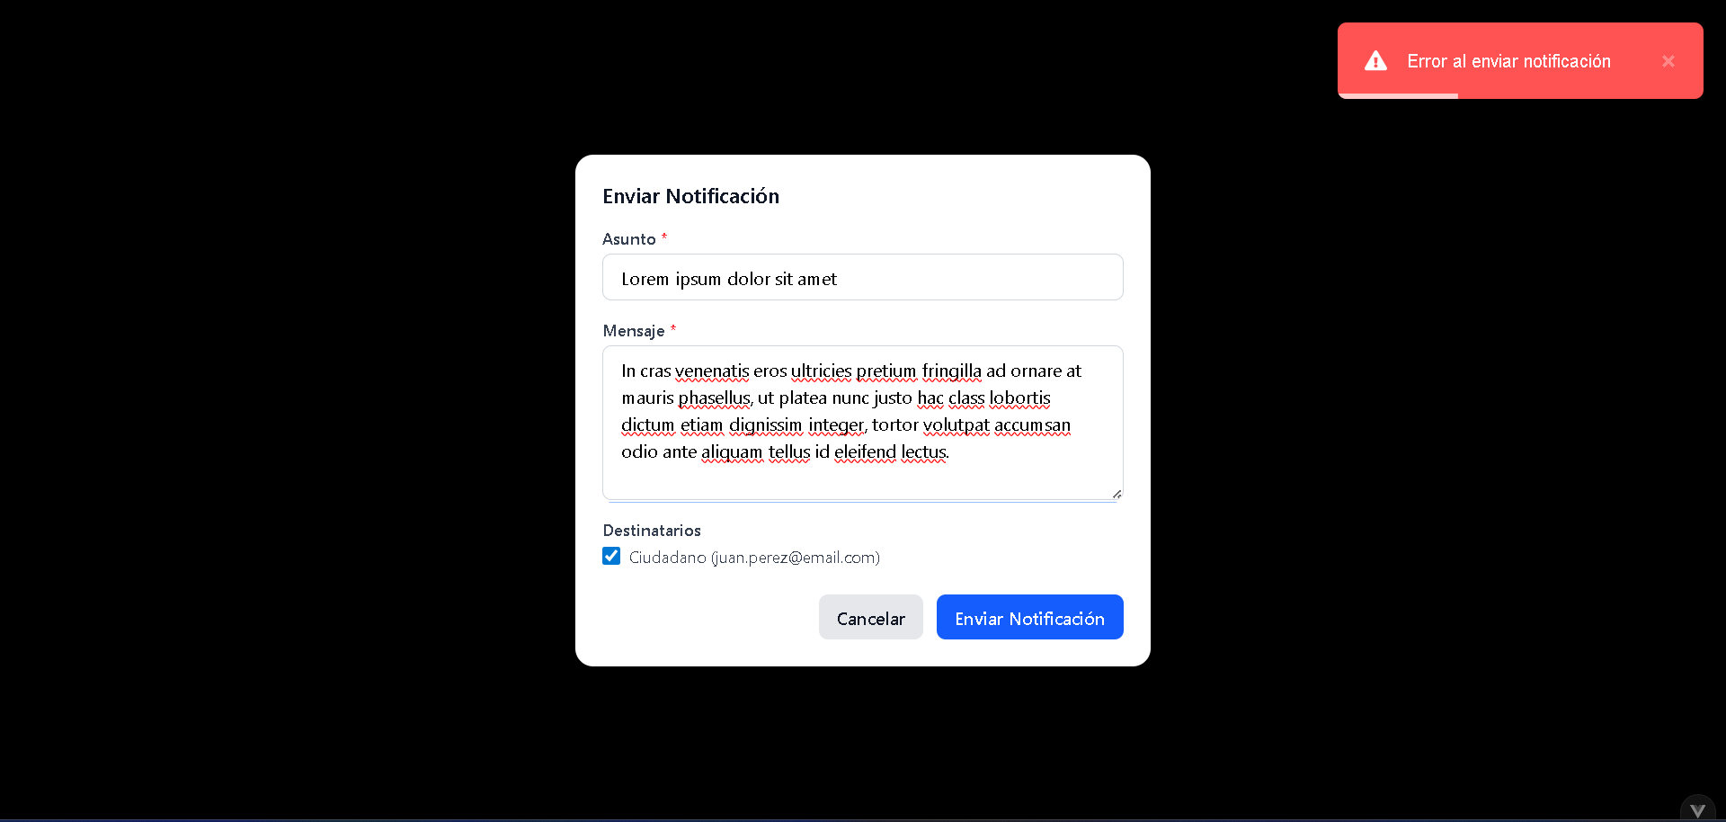

4.13 Página no encontrada

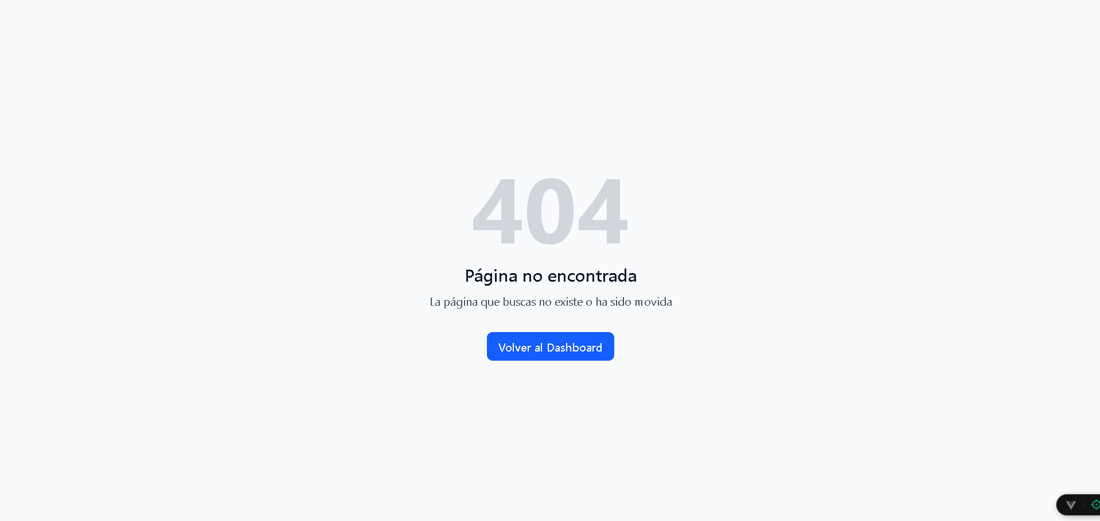
Propósito
Gestionar accesos a rutas inexistentes.
Descripción

5. Consideraciones actuales
- Algunas funcionalidades dependen de servicios backend que deben estar disponibles para su operación completa.
- La exportación de reportes y ciertos módulos avanzados pueden requerir ajustes adicionales según necesidades finales del cliente.

6. Conclusión
La interfaz web del Sistema PQR ofrece una solución completa para la gestión y seguimiento de casos, con una experiencia clara y estructurada para los usuarios.
El sistema se encuentra en un estado funcional sólido y está preparado para adaptarse a las necesidades operativas del cliente, permitiendo control, trazabilidad y análisis del proceso PQR.

